 | Service ou auteur, etc.

Mode d'emploi
Enfile-aiguille double

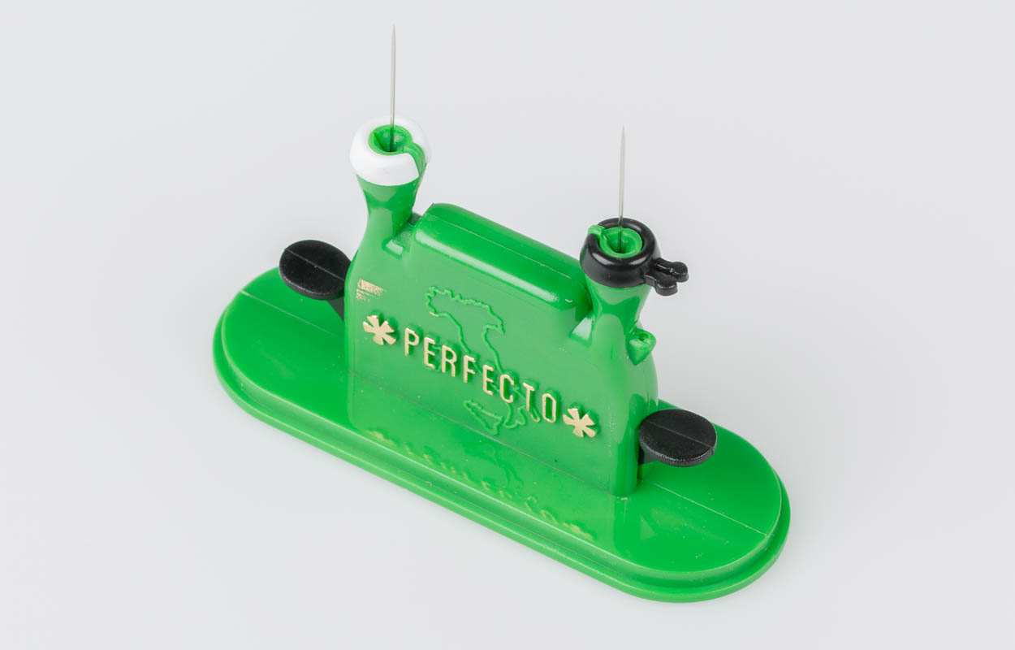

Art. UCBA 09.195
Etat : 05.10.2023

Placer l'enfile-aiguilles avec les deux poussoirs blancs en face de vous. Dans cette position, le poussoir de droite se situe légèrement au-dessus du poussoir de gauche.
Cet enfile-aiguilles possède à ses extrémités deux canaux destinés à deux grosseurs d'aiguilles.
Le petit canal de droite a un sommet blanc et reçoit les aiguilles fines. Le canal plus long de gauche a un sommet noir et reçoit les aiguilles plus grosses.

Comment introduire le fil dans une aiguille fine
- Introduire l'aiguille dans le petit canal de droite avec la pointe dirigée vers le haut. Placer le fil sur le fond de la rainure située à proximité du canal en laissant un côté du fil plus court que l'autre.
- Faire avancer le poussoir supérieur lentement vers la droite jusqu'à la butée.
- Relâcher le poussoir et tirer le fil jusqu'à en faire sortir la partie courte de celui-ci.
- Lorsqu'on retire l'aiguille, mettre un doigt sur le fil passé dans le chas pour éviter que l'aiguille se désenfile.
Remarque: Pour introduire le fil dans une aiguille plus grosse, procéder de la même manière que ci-dessus mais en utilisant le canal approprié de gauche en dirigeant le poussoir inférieur vers la gauche.

Service après-vente et garantie
En cas de panne, nous vous prions d’envoyer l’article au point de vente compétent ou à l’UCBA. Pour le reste, cet article est soumis aux Conditions générales de livraison de l’UCBA.
Schweiz. Zentralverein für das Blindenwesen SZBLIND
Fachstelle Hilfsmittel
Niederlenzer Kirchweg 1
5600 Lenzburg
Tel +41 (0)21 345 00 50
Courriel: materiel@ucba.ch
Site internet: www.ucba.ch

